Srijeda
Sat 1= Glazbena kultura
Ponovi brojalicu „Pajo - patak“ uz ritmično udaranje rukama (kao u školi).

Pajo patak

Pajo patak

dobio zadatak

da poljubi patku

u glavicu slatku.
Sat 2= Matematika
Poveži životinje i broj.
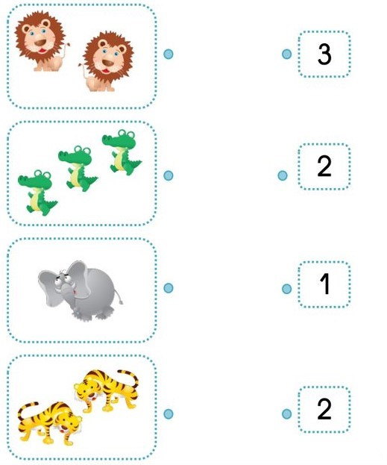

Sat 3= Likovna kultura
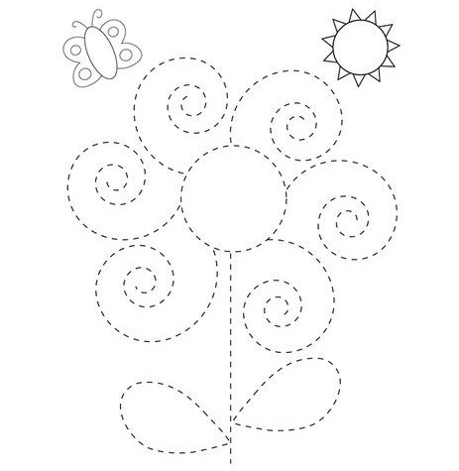
Spoji crtice da bi dobio/dobila puni crtež.

Sat 4= Hrvatski jezik
Još jednom poslušaj pjesmicu „Mama“ i nadopuni posljednju riječ u stihu.
Nakon toga oboji crtež cvijeća i daruj ga svojoj mami.
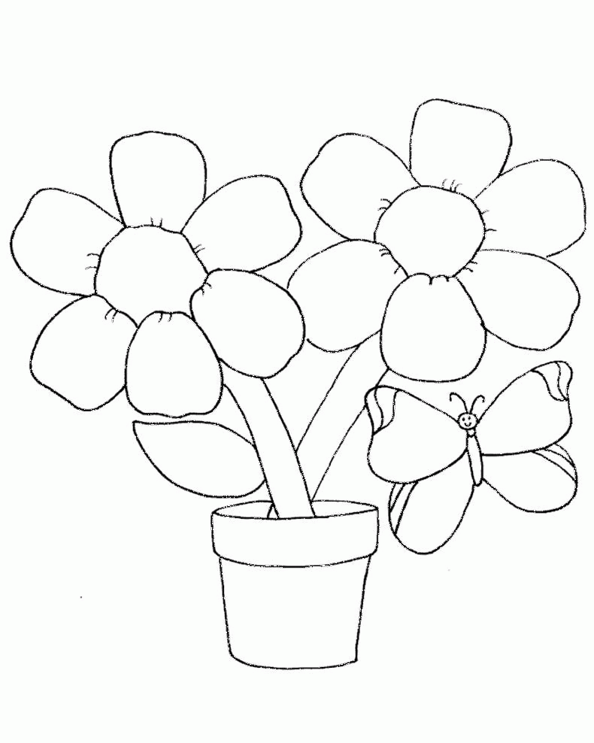

Sat 5= SRO
Dopuni rečenice uz podršku odrasle osobe (oboji točan odgovor).
1. KOSU PEREM ___________ .

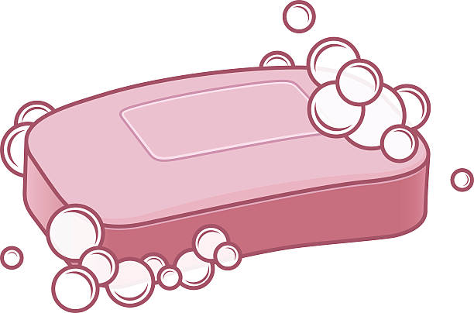
ŠAMPONOM
DETERDŽENTOM
SAPUNOM

2. ZA ČEŠLJANJE MI TREBA _________ .
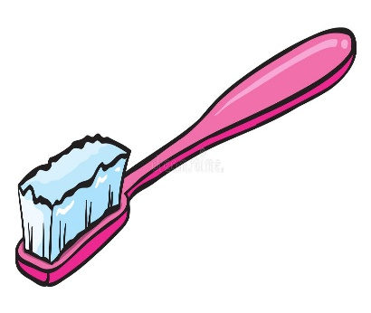
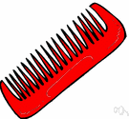
FEN
ČETKICA
ČEŠALJ

3. ZUBE PEREM ____________.

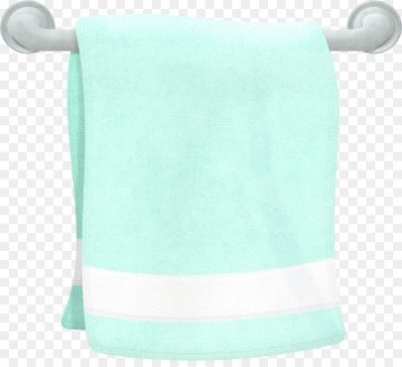
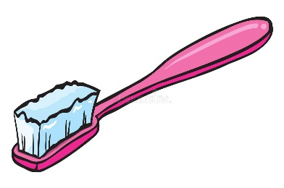

RUČNIKOM
ČETKICOM
ČEŠLJEM

4. ZA PRANJE RUKU MI TREBA __________ .
DETERDŽENT
SAPUN
ČEŠALJ

